Concevoir les quartiers doublure d’un modèle DERBY

Réaliser la conception du quartier doublure du modèle COUNTRY en respectant les caractéristiques techniques du cahier des charges.

**Plan a compléter : *country.cdb***

Le modèle country est un derby adapté à la forme M2755.

Pointure patron plan : 42

Doublure flottante avec antiglissoir

**Méthodologie proposée :**

1. trace la ligne d’assemblage de l’antiglissoir sur les quartiers ;
2. construire la ligne arrière de l’antiglissoir (retrait supérieur de 2 mm et retrait en prise de montage de 6mm. la hauteur de la pince est de 1/3 de la hauteur arrière ;
3. tracer la marge doublure des hauts de quartiers 6 mm ;
4. tracer la fente de claquage du quartier doublure ;
5. extraire les quartiers doublure interne et externes, fente comprise ;
6. extraire l’antiglissoir ;
7. ajouter les motifs nécessaires aux différentes pièces (traceur, coches).

***Cahier des charges :***

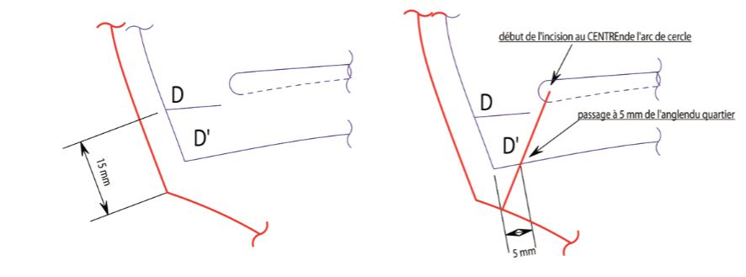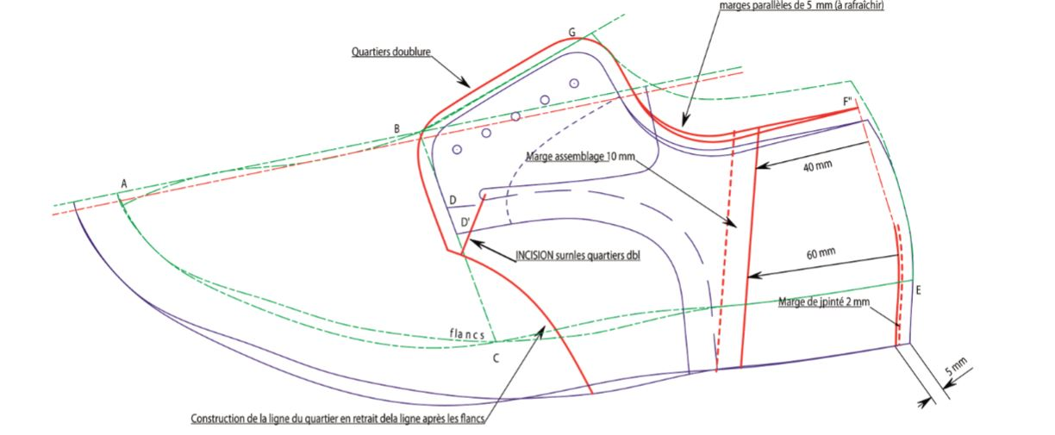

*6 mm*

Deuxième partie

Remplacer la fente de claquage par une courbe afin d’améliorer l’esthétique des assemblages (diminution des épaisseurs).

Extraire les quartiers doublure

La ligne doit impérativement passer sous le point d’arrêt.